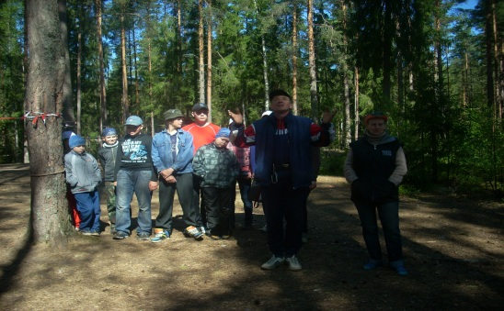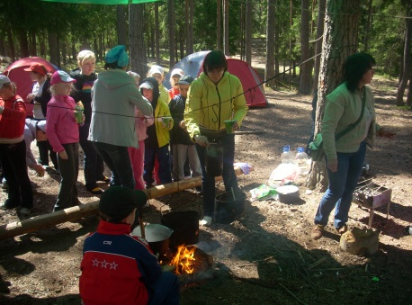

3.8. Одним из направлений работы ОУ по Программе развития является направление «Здоровье», поэтому в школе разработана и внедряется
Программа по формированию здорового образа жизни

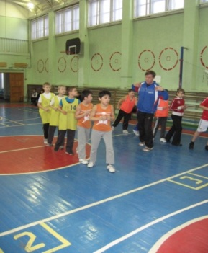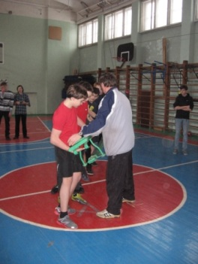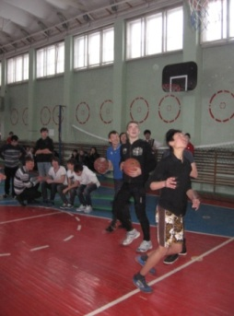
Задачи:
1. Формирование осознанного отношения школьников к своему физическому и психическому здоровью; устойчивой потребности в здоровом образе жизни, здоровьетворчестве; овладение психолого-валеологической культурой.
2. Формирование важнейших социальных навыков, способствующих успешной социальной адаптации, а также профилактика вредных привычек.
3. Организация системы спортивно-оздоровительной работы.
Реализация программы осуществляется через:
- Спортивные праздники;
- «Дни здоровья»;
- Школьные, районные, городские соревнования;
- Тематические классные часы;
- Совместные мероприятия с организациями здравоохранения;
- Спортивные часы;
- Походы;
- Организацию Декады Здоровья;
- Организацию работы школьного психолога;
- Организацию работы спортивных секций;
- Организацию физкультминуток и ритмических пауз во время уроков.

Мероприятие | Сроки | Количественный результат  (охват участников) | Качественный результат  (оценка результатов)
Всероссийский уровень  Лыжня России  Кросс Наций  Всероссийский День Здоровья | 26.02.12  25.09.12  5-7.04.12 | 20  40  100 | Участие  Участие  Участие
Городской уровень  «Женская десятка»  «Оранжевый мяч»  Городская эстафета по л/а. «Дворцовая площадь» | 10.09.11  03.09.11  13.05.12 | 20  12  15 | 4 место
Районный уровень  Спортивная акция «Я выбираю спорт!»  Военно-спортивные тесты  Соревнования по л/а.  Футбол  Легкоатлетический кросс  «Семейные игры» л/а эстафета  Военизированный кросс  Невская стометровка  Военно-спортивное ориентирование  Плавание  Тропа выживания  Осенний лист  Кросс  День призывника  СПОРТИВНЫЕ ТЕСТЫ +ДАРТС  5-е классы  7-е классы  9(10)классы  Плавание Старший возраст  Средний возраст  «Веселые старты»  Баскетбол Старший возраст  Средний возраст  Плавание Младший возраст  Волейбол 10-11 классы  «Защитники Невской заставы»  «Невские богатыри»  Кубок «Обухово» ориентирование  Зимнее военно-спортивное многоборье  «Безопасное колесо» 3-е кл.  Настольный теннис  Лыжные гонки Средний возраст  Младший возраст  Семейные игры «Лыжные гонки»  Военно-спортивная стрельба  Туризм: лыжная дистанция п. Лемболово  Шахматы 5-е классы  «К стартам готов!» 3-е кл.  Семейные игры «Веселые старты»  Шахматы 7-е кл.  Плавание 5,7,9 кл.  Военно-прикладное многоборье  Шахматы 9-е кл.  Соревнования по Л/а  Районный этап 5-6 кл.  Городки  Фестиваль «Юный пожарный» Спартакиады  «Готов к труду и защите Отечества»  Спортивное ориентирование (парковое)  Этап «Кубка школьного двора»  Семейные игры  «Спортивное ориентирование»  Л/а эстафета – районный этап  Баскетбол «Оранжевый мяч»  Туристический слет п. Лемболово  Туристический слет п. Орехово | 06.09.11  09.09.11  21.10.11  23.09.11  06.10.11  07.10.11  16.10.11  22.10.11  26.10.11  27.10.11  01.11.11  02.11.11  03.11.11  16.11.11  30.11.11  23.11.11  18.11.11  25.11.11  19.01.12  17.01.12  26.01.12  28.01.12  31.01.12  14.02.12  15.02.12  16.02.12  18.02.12  01.03.12  10.03.12  13.03.12  15.03.12  17.03.12  20.03.12  21.03.12  04.04.12  10.04.12  11.04.12  21.04.12  22.04.12  22.04.12  24.04.12  27.04.12  22-24.05.12  27.05.12 | 15  30  29  6  16  12  16  10  10  20  10  8  4  6  10  8  8  18  4  4  16  18  4  12  4  12  8  100  12 | Активное участие  9 место  3 место  20 место  4 место  14 место  1 место  6 место  Участие  Участие  Участие  Участие  Участие  5 место  10 место  5 место  7 место  Участие  4 место  участие  участие  участие  участие  участие  13 место  Участие  8 место  Участие  Участие  Участие  Участие  11 место  Участие  3 место  Участие  Участие  Участие  Участие  Участие  Участие  Участие

3.9. Информация об основных достижениях обучающихся ОУ за 2011-2012 уч.год

№  п/п | Наименование  мероприятия | Уровень проведения | Участники конкурса | Результат участия в конкуре
1 | Конкурс экскурсоводов | районный | Жгелева Светлана | 2 место
2 | Лыжня России | всероссийский | обучающиеся ОУ | Активное участие
3 | Морской венок славы | всероссийский | обучающиеся ОУ | Участие
4 | Городки | районный | обучающиеся ОУ | Участие
5 | Невская стометровка | районный | Крайнов Евгений | Участие
6 | Футбол « Алмаз –Антей» | районный | обучающиеся ОУ | 4 место
7. | Веселые старты | районный | обучающиеся ОУ | 4 место
8 | Спартакиада Семейных команд | районный | семейные команды | 3 место
9 | Минифутбол МО 53 | районный | обучающиеся ОУ | 2 место
10 | Соревнования по ориентированию « Невский азимут » | районный | обучающиеся ОУ | Активное участие
11 | Соревнования « Осенний лист» | районный | обучающиеся ОУ | 3 место
12 | Спартакиада семейных команд | районный | обучающиеся ОУ | 3 место
13 | Легкоатлетическая эстафета | районный | обучающиеся ОУ | 3 место
14. | Соревнования по легкой атлетике ( Президентские спортивные игры ) | районный | обучающиеся ОУ | 3 место
15. | Президентские спортивные состязания- Спортивные тесты | районный | обучающиеся ОУ | 1 место
16. | Игра «Будь здоров» играя !» | районный | обучающиеся ОУ | Участник
17. | Музейно- краеведческий конкурс « Во славу Отечества» | городской | обучающиеся ОУ | Активное участие
18. | Турнир на Кубок Концерна ПВО « Алмаз-Антей» по мини- футболу | районный |  | 1 место
19. | Спортивные соревнования «Президентские состязания» | районный | 7 класс | Участие
20. | Соревнования « Безопасное колесо» | районный | 3 класс | Участие
21. | Соревнования по ориентированию | районный | обучающиеся ОУ | Участие
22. | Соревнования по уличному баскетболу « Оранжевый мяч» | районный | обучающиеся ОУ | 3 место
23. | Соревнования по стрельбе | районный | обучающиеся ОУ | Участие
24. | Соревнования по туризму | районный | обучающиеся ОУ | Участие
25. | Конкурс « Дорога и мы» | городской | Шевцова Дарья  Парконен Анастасия  Кравчук Иван  Урюпин Георгий  Дмитриева Виктория  Канзафаров Руслан  Беликов Даниил  Матвеева Ксений | Участие
28 | Слет отрядов ЮИД | районный | обучающиеся ОУ | 2 место

В целом проведенные мероприятия спортивно-оздоровительного направления воспитательной деятельности соответствовали возрасту учащихся, их психофизическим особенностям и интеллектуальному развитию, способствовали повышению уровня физического, психического и социального здоровья детей.

3.10. Программа духовно- нравственного воспитания

В становлении личности учащихся школа большую роль отводит духовно-нравственному воспитанию, которое способствует развитию творческих задатков, способностей, дарований и талантов. Следует отметить, что в этом году было проведено меньше творческих мероприятий. Хотя учащимися были подготовлены праздники День самоуправления, День Учителя, День матери, « А ну-ка, парни!». Интересной формой стало проведение в школе « Игры Ума!» учителем истории Субботиной Н.Ю. ОУ обращает особое внимание на выявление творческих способностей и наклонностей обучающихся, вовлечению их в разнообразную творческую внеурочную деятельность. Для эффективного творческого развития личности ребенка налажена тесная связь с Правобережным Дворцом Творчества Юных, районными библиотеками, Домом культуры « Троицкий». Все это способствовует художественно-эстетическому развитию обучающихся, формированию художественной культуры как неотъемлемой части культуры духовной.
В прошедшем учебном году прошло много традиционных мероприятий:
- Праздник знаний
- День Учителя и Самоуправления;
- Приз первоклассника
- Игры по ПДД;
- Прощание с Азбукой;
- Осенние праздники;
- День Матери;
- Новогодние праздники;
- Рыцарские турниры, посвященные Дню защитника Отечества;
- Конкурсные программы для девочек и мам к празднику 8 марта;
- Праздник последнего звонка;
- Выпускной вечер «Алые паруса»

3.11. В ОУ функционирует служба психолого-педагогического сопровождения, в которую входят социальный педагог, логопед и педагог-психолог.
Цель психологической службы – обеспечение полноценного психологического и личностного развития обучающихся в соответствии с индивидуальными возможностями и особенностями развития.
Основными направлениями работы являются:
- консультативно-диагностическая;
- коррекционная;
- психопрофилактическая;
- просветительская работа;
ведение мониторинга психоэмоционального состояния обучающихся.
Диагностическая работа ведётся как плановая, так и по запросу администрации, педагогов и родителей.
Основными целями и задачами диагностической работы являются:
- выявление актуального уровня познавательной активности детей;
- выявление мотивационного уровня;
- анализ характера эмоциональных проблем;
- выявление групп риска с точки зрения профилактики и сохранения психического здоровья детей и др.
По результатам диагностики составляются заключения и рекомендации по обучению и воспитанию. Специалистами СППС накоплен большой практический материал, которым они ежегодно делятся с коллегами других ОУ района. Так, в этом учебном году учителем-логопедом был проведен научно-практический семинар для логопедов города «Коррекция оптической дисграфии».

4. Условия осуществления образовательного процесса
4.1. Режим работы
Образовательное учреждение осуществляет образовательный процесс по графику:
- пятидневной учебной недели с двумя выходными днями для обучающихся 1-6 классов;
- шестидневной учебной недели с одним выходным днем для обучающихся 7-11 классов.

Режим работы Образовательного учреждения:
понедельник - пятница с 8.00 часов до 20.00 часов. Суббота - с 8.00 часов до 15.00 часов.
Учебные занятия начинаются в 8 часов 30 минут утра.

4.2. Материально-технические ресурсы
ОУ расположено в типовом четырехэтажном школьном здании, построенном в 1963 году. Все учебные помещения, рекреации и вестибюль отремонтированы, сделан ремонт в столовой, установлены новые двери, отремонтирована кровля, актовый и спортивный залы. В школе функционируют красивый актовый зал-столовая, два компьютерных класса с современным оснащением, интерактивные доски, логопедический кабинет, 2 медицинских кабинета. Каждое помещение школы отличается оригинальным дизайном и уютом. Построен современный стадион, на котором проводятся занятия и различные спортивные соревнования.
В ОУ работает школьная библиотека с читальным залом. Обеспеченность литературой соответствует существующим требованиям и лицензионным нормативам.

4.3. Организация питания.
С целью организации питания обучающихся ежегодно заключается контракт с ООО «Волна». Оборудована в соответствии с современными требованиями производственная столовая с обеденным залом на 150 посадочных мест. Ежедневно работает школьный буфет:
- охват горячим питанием учащихся ОУ: 1-4 кл. – 98 %; 5-9 кл. 27 %
- организованное питание учащихся по талонам и абонементам 5-9 кл. – 37%;
- организован питьевой режим.
4.4. В ОУ имеется спортивный зал площадью 280 кв.м. На школьном участке функционирует пришкольный стадион с искусственным покрытием. Все объекты используются в урочной деятельности, внеклассной работе и системе дополнительного образования в соответствии с расписанием.
4.5. Оснащение ОУ компьютерной техникой соответствует современным требованиям, что делает возможным активное применение вычислительной техники в управлении подразделениями.

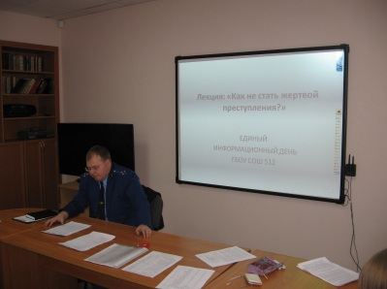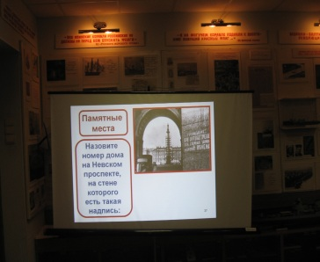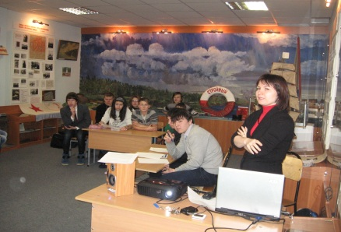

В ОУ создана общешкольная локальная сеть, Internet
Использование в учебной деятельности:
- Презентации учителей и обучающихся.
- Взаимодействие всех участников ОП (дистанционное обучение, сеть Internet, Internet-олимпиады, вебинары, семинары, конференции).
- Расширение сетевого взаимодействия.
- Активное участие в сетевом пространстве: http://2berega.spb.ru, http:// nspotal.ru, СМИ «Пионер», fcior.edu.ru, fobr.ru, intergu.ru, http://pedsovet.org, «Director.ru», nevaronospb.ru, school-collection.edu.ru, informika.ru.
- Проведение интегрированных уроков , факультативных занятий, кружковой работы c использованием сети Internet.
- Коллекция ЦОР.
- Тестирование обучающихся.

Использование в управлении ОУ:
- Сайт и электронная почта.
- Создание баз данных (педагогические кадры, всеобуч).
- Мониторинги разного уровня.
- База данных ОУ из опыта работы с ИКТ.
- Создание банка методических разработок, данных достижений учителей (портфолио).
- База данных «Параграф», «Метро», «Питание».
- «Электронный журнал».
- Построение единого информационного пространства ОУ.
- Работа с Госзаказом.

4.6. Организация безопасности:
- ОУ оборудованы КТС; АПС;
- видеонаблюдение по периметру здания и на первом этаже ОУ;
- организована вахтовая служба, осуществляющая пропускной режим в ОУ (за счет средств родителей);
- организовано ночное дежурство сторожей в ОУ

4.7. Кадровое обеспечение
Непосредственное руководство образовательным процессом осуществляет администрация ОУ:
Директор ОУ – Тихонова Г.А.
Заместитель директора по УВР- Асекретова Н.В.
Заместитель директора по ВР – Каткова С.В.
Заместитель директора по АХР – Трескова Г.С.
Коллектив учителей ГОУ школы №512 - высокопрофессиональный, владеющий новейшими технологиями преподавания, постоянно повышающий свой профессиональный уровень.
4.8. Об уровне профессионализма педагогического коллектива свидетельствуют данные о квалификации учителей школы.

Награждены знаком "Отличник народного просвещения"- 2 челoвека, знаком "Почётный работник общего образования" - 7 человек, Почетной грамотой Министерства образования и науки РФ – 5 человек. В 2011-2012 учебном году отраслевой наградой - знаком «Почетный работник общего образования»- награждены заместитель директора по ВР Каткова С.В. и учитель-логопед Дроздова В.А. Анализ уровня квалификации и творческих достижений, результатов профессионального роста педагогов школы свидетельствует о высоком потенциале педагогического коллектива.
4.9. В 2011/2012 учебном году педагоги школы продолжили повышать свою квалификацию через самообразование и посещение различных курсов.
Динамика повышения педмастерства педагогами школы может быть представлена следующими таблицами:

Годичные курсы

Учреждение, производящее обучение | Количество учителей в % от общего числа педагогических работников
 | 2009-2010 уч. год | 2010-2011 уч. год | 2011-2012 уч.год
АППО | 8% | 3% | 8%
НМЦ
РГПУ им Герцена
На базе ООУ
На базе др.учреждений

Краткосрочные курсы

Учреждение, производящее обучение | Количество учителей в % от общего числа педагогических работников
 | 2009-2010 уч. год | 2010-2011 уч. год | 2011-1012 уч. год
АППО |  | 18% | 4%
НМЦ | 18% | 15% | 8%
РГПУ им Герцена
На базе ООУ
На базе др.учреждений | 10% | 5% | 18%

Всего за учебный год курсовую подготовку прошли 14 педагогов, что составляет 35% от общего числа.
Учителя, обученные современным методикам преподавания, активно применяли полученные теоретические знания в своей практической деятельности.

5. Результаты деятельности ОУ, качество образования

5.1. Результативность образовательной деятельности
Основным показателем результативности образовательной деятельности школы является успеваемость.
При проведении самоанализа ОУ рассмотрено три основных параметра: успеваемость (освоение обучающимися обязательного минимума образования), качество (обучающиеся на "отлично" и на "4" и "5"), резерв обучения (обучающиеся с "3" по одному предмету).

Динамика показателей обученности

Учебный год | Успеваемость  в % | Качество  по школе | Качество знаний учащихся
 |  |  | 1 ступень:  2- 4 классы | 2 ступень:  5-9 класс | 3 ступень: 10-11 класс
2009-10 | 411 98,3% | 101 27,8% | 53 43,0% | 45 22,5% | 3 7,5 %
2010-11 | 455 98,0% | 109 29,0% | 56 44,0% | 47 25,0% | 6 10,0%
2011-12

Анализ динамики показателей демонстрирует:
- используемая педагогическим коллективом система педагогических мер по профилактике неуспешности даёт результаты;
- ряд объективных проблем психологического и физиологического характера (особенности подросткового возраста учеников 5-8 классов, снижение мотивации к учению, немотивированные пропуски учебных занятий, увеличение учебной нагрузки), успешно решаются педагогами школы;
- в целом показатель качества обученности учеников школы - хороший, это свидетельствует о крепко выстроенной системе требований со стороны учителей. Но невелик процент качества знаний учащихся старших классов, что является предметом анализа педагогов и администрации ОУ.
Анализ следующего показателя демонстрирует наличие явного потенциала с точки зрения качества знаний:
- работа педагогического коллектива с обучающимися, имеющими одну "3" по результатам периодической и итоговой аттестации приносит свои плоды - количество таких учеников заметно снизилось;
- необходимо совершенствовать формы и методы работы с учениками "резерва" учителям-предметникам, классным руководителям, привлекать к решению проблемы родителей.

5.2. Информация о результатах ЕГЭ за 2011-12 уч. год
В 2011-2012 учебном году ЕГЭ сдавали 44 обучающихся 11 класса

№  п/п | Перечень предметов | Численность  выпускников | Численность выпускников-участников ЕГЭ |  | Средний балл | Численность выпускников, получивших баллы |  |  |  |  |  | Прим.  (Ф.И.О. выпускника, получ. 90б и более
 |  |  | человек | % |  | Ниже установленного минимума |  | 70 баллов и более |  | Из них 90 баллов и более
 |  |  |  |  |  | Чел. | % | Чел. | % | Чел. | %
1 | Русский язык | 44 | 44 | 100 |  |  |  | - | - | - | -
2 | Английский |  |  |  |  |  |  | - | - | - | -
3 | Математика | 44 | 44 | 100 |  |  |  | - | - | - | -
4 | История
5 | Обществознание |  |  |  |  | - | - | - | - | - | -
6 | География |  |  |  |  | - | - | - | - | - | -
7 | Биология |  |  |  |  | - | - | - | - | - | -
8 | Физика
9 | Химия |  |  |  |  | - | - | - | - | - | -
10 | Литература |  |  |  |  | - | - | - | - | - | -
11 | Информатика |  |  |  |  | - | - | - | - | - | -

5.3. Серьёзное внимание уделяется организации и осуществлению внеурочной деятельности: предметные олимпиады, конкурсы, викторины, интеллектуальный марафон школьного, районного и городского уровней, участие в международных конкурсах "Русский медвежонок" по русскому языку, "Кенгуру" по математике, "Золотое руно" по МХК, дистанционные олимпиады и конкурсы.

Достижения обучающихся в 2011-2012 учебном году:

№ п/п | Наименование мероприятия, конкурса | Уровень проведения  ( информация предоставляется по мероприятиям, конкурсам международного, российского, межрегионального, городского уровней) | Результаты участия в конкурсе
1 | 2 | 3 | 5
1. | «Золотое руно» | международный игровой конкурс | 1 место в регионе  Савина Ксения -2 класс, преп.  Луккен Диана – 2 класс, преп.  Цветкова Анна – 2 класс, преп.
2. | «Родное слово» | всероссийский конкурс по русскому языку | 1 место в России, регионе, городе  Джур Олег – 1 класс, преп. Ильина О.В.  Белов Александр - 1 класс, преп. Ильина О.В.  Кокина Люба – 5 класс, преп. Марычева О.В.  Сережникова Диана - 5 класс, преп. Марычева О.В.  Усминская Валерия - 5 класс, преп. Марычева О.В.  Чекманова Настя – 7 класс, преп. Сивицкая С.Б.  2 место в России, регионе, городе  Антонов Даниил – 1 класс, преп. Ильина О.В.  Новожилова Полина – 2 класс, преп. Теслюк М.В.  Майдебурова Анастасия – 3 класс, преп. Марченко И.С.  Голенева Злата – 3 класс, преп. Дмитриева З.П.  3 место в России, регионе, городе  Куриленко Роман - 1 класс, преп. Ильина О.В.  Гарзелова Ангелина - 1 класс, преп. Ильина О.В.  Логиненкова Олеся – 5 класс, преп. Марычева О.В.  Воляник Татьяна – 4 класс, преп. Тарасова Н.Ю.
3. | «Город детства моего» | городской конкурсный выставочный проект в рамках Xмеждународной выставки «Планета детства» | Шолохова Светлана – 2 место, преп. Воробьева М.В.
4. |  | всероссийская олимпиада школьников по МХК | Самоваров Георгий – 2 место в районном туре, преп. Воробьева М.В.
5. | «Виват, Россия!» | городской творческий конкурс, посвященный 1150-летию образования Российской государственности | итоги будут известны осенью, преп. Воробьева М.В.
6. | «Я имею право» | городской творческий конкурс школьников | лауреаты, преп. Воробьева М.В.
7. | «Под одним солнцем» | международный театрально-образовательный проект | Баранова Диана- 6 класс – победитель, преп. Борисова И.А.Курбанов Мубариз – 6 класс- 2 место, преп. Борисова И.А.
8. | «Морской венок славы» | всероссийский | участники
9. | Конкурс экскурсоводов | городской | участница
10. | «Во славу Отечества» | городской конкурс | участники
11. | «Петербуржец 21 века» | городской конкурс этикета | участники
12. | Викторина, посвященная Отечественной войне 1812 г. | всероссийская | итоги - 18.06.2012
13. | «Святые заступники Руси» | всероссийский детский творческий конкурс | итоги - в январе 2013 г.
14. | «Наши предложения «властителям и судиям» | всероссийский творческий конкурс, приуроченный к 270-летию Г.Р. Державина | итоги - в октябре 2012 г.
15. | «Паруса науки» | городской конкурс | итоги – сентябрь 2012
16. | «Человек и природа» | всероссийский конкурс | итоги – сентябрь 2012
17. | «Балтийский регион. Вчера,сегодня, завтра». | региональная научно-практическая конференция | Фоменкова Е. - 11 класс- 3 место, преп. Плево Л.Л.
18. | «Атомная наука и техника» | всероссийский конкурс | итоги – сентябрь 2012
19. | «Мир в отражениях» | всероссийский конкурс | итоги – июнь 2012
20. | «Британский бульдог» | региональный конкурс по английскому языку | участники
21. | «Кенгуру – выпускникам» | региональный игровой конкурс | участники
22. | «Дорога и мы» | городской конкурс детского творчества | участники
23. | Турнир первоклассников (дистанционный) | международный | лауреаты

5.4. Данные о поступлении в высшие учебные заведения за 3 года

Год выпуска | Всего учащихся | Поступили в ВУЗы %
2008-2009 | 39 | 72%
2009-2010 | 21 | 81%
2010-2011

5.5. Данные о состоянии здоровья обучающихся
Ежегодно проводимый медицинской службой и Советом здоровья школы профилактический осмотр обучающихся школы показывает следующее распределение учащихся по группам здоровья:

Сведения о группах здоровья обучающихся по ОУ за 3 года

Заболевания обучающихся ОУ за три года

Работа педагогического коллектива, родительской общественности по сохранению и укреплению здоровья детей – одно из приоритетных направлений деятельности школы. Этот вопрос находится на постоянном контроле директора. На административных совещаниях, педагогических советах, родительских собраниях анализируется работа с различными группами учащихся, выявляются достижения и недостатки в работе по оздоровлению детей, намечаются пути дальнейшего совершенствования системы работы по сохранению и укреплению их здоровья.
В школе создан Совет здоровья, основной целью которого является пропаганда здорового образа жизни, работа по сохранению и укреплению здоровья детей.
Спортивно-оздоровительная работа в школе строится с учетом интересов обучающихся, их физических возможностей. Организованы секции: баскетбол, кун-фу, «Школьный футбол» + «Смена-Зенит» и др.
В данном учебном году проводились соревнования, ставшие уже традиционными в школе: «Веселые старты», «Мама, папа, я – спортивная семья», первенства по баскетболу, волейболу, футболу. В конце мая 2012 года был проведен трехдневный поход обучающихся ОУ (100 человек) с участием педагогов и родителей.
При планировании воспитательной работы учитывается необходимость антиалкогольной, антиникотиновой и антинаркотической пропаганды. С обучающимися с учетом их возрастных особенностей проводятся классные часы по данной тематике. 5-ые, 6-ые и 7-ые классы принимали участие в городской акции «Класс, свободный от курения».
В ОУ были проведены инструктивных занятий по правилам дорожного движения с привлечением сотрудников ГБДД и соревнования школ микрорайона «Безопасное колесо».

6. Социальное партнерство
Выполняя социальный заказ общества, школа выстраивает свою работу в тесном сотрудничестве с различными структурами, постоянно расширяя их круг.

Таким образом, можно говорить об успешной реализации тех задач, которые ОУ ставило перед собой на 2011-2012 учебный год по всем направлениям. Работа ведется по плану, обозначенному в Программе развития ОУ, который успешно выполнен.

7. Финансово-экономическая деятельность за 2011 год

В 2011 году из бюджетных средств и фонда 090 на укрепление материально-технической базы ОУ и текущий ремонт было израсходовано:

№п/п | Наименование | Сумма (руб.)
 | Ремонтно-строительные, проектные работы
1. | Косметический ремонт в каб. №1,№34,3№5,№38,№51 | 1637349.00
2. | Частичный ремонт кровли | 197219.00
3. | Монтажные работы и испытания спортивного оборудования | 13500.00
4. | Подготовка теплоцентра к отопительному сезону | 44984.00
5. | Испытание наружных пожарных лестниц | 10471.00
6. | Работы по проектированию системы контроля загазованности воздуха по метану | 35286.00
7. | Составление сметы на ремонт полов | 6100.00
8. | Замена светильников, демонтаж электрического щита | 178000.00
9. | Установка светильников, замена ламп в спортивном и актовом залах | 52298.00
10 | Косметический ремонт коридора и рекреаций 2 этажа, ремонт пола 1 этажа, замена окон, замена линолеума на керамическую плитку. | 995450.00
11. | Ремонт решетки | 8800.00
12. | Ремонт холодильной камеры | 21800.00
13. | Замена посудомоечной машины, полки | 99960.00
 | Прочие расходы
1. | Услуги по аттестации рабочих мест | 16500.00
2. | Талоны на бесплатное питание | 6000.00
3. | Лабораторное исследование на энтеробиоз | 7951.00
4. | Паспортизация систем теплопотребления | 28000.00
5. | Подписка | 9248.00
 | Приобретение мебели и расходных материалов
1. | Жалюзи | 13526.00
2. | Жалюзи | 51314.00
3. | Мебель | 32270.00
4. | Столы и стулья ученические | 99999.00
5. | Синтезатор в комплекте | 8916.00
6. | Медикаменты | 13400.00
7. | Крышки парт, сиденье и спинка стула | 93750.00
8. | Уличный стенд | 29200.00
9. | Стеллаж библиотечный | 26034.00
10. | Подметальная машина | 28536.00
11. | Приобретение картриджей | 8292.00
12. | Грунт растительный | 8200.00
13. | Хозяйственные товары | 50808.00
14. | Подарки выпускникам (флэш-карты) | 10500.00
 | ИТОГО: | 3843661.00 рублей

На основании анализа состояния и результатов деятельности ОУ можно сделать вывод о стабильной ситуации и существующей тенденции к развитию школы.
Дальнейшее развитие ОУ должно быть связано с реализацией следующих направлений деятельности:
- продолжение работы по освоению и внедрению современных ИКТ в учебный процесс с целью повышения познавательной активности обучающихся;
- продолжение работы по здоровьесбережению обучающихся различных возрастных групп;
- расширение сферы внеурочной деятельности для обеспечения собственных образовательных запросов обучающихся, расширение тематики проектной и исследовательской деятельности учителей и учащихся.

Основные направления развития на 2012-2013 учебный год:

Подводя итог выше сказанному, следует обозначить те задачи, которые ставят перед собой педагогический коллектив и администрация школы:
- Осуществление перехода на Федеральные государственные образовательные стандарты.
- Использование научно-методических и организационно-педагогических ресурсов для повышения качества знаний и уровня обученности обучающихся ОУ.
- Сохранение и повышение контингента обучающихся.
- Участие педагогов в различных конкурсах и проектах, распространение опыта их работы на различных уровнях.
- Укрепление сотрудничества с социальными партнерами. Установление новых социальных партнерских отношений.
- Обеспечение условий безопасности и сохранения здоровья всех участников образовательного процесса.
- Активное использование единой информационной среды в образовательном процессе школы, продолжение работы по информатизации учебно-воспитательного процесса
- Реализация программы развития на 2010/2015 гг.
- Пополнение и обновление МТБ ОУ.

